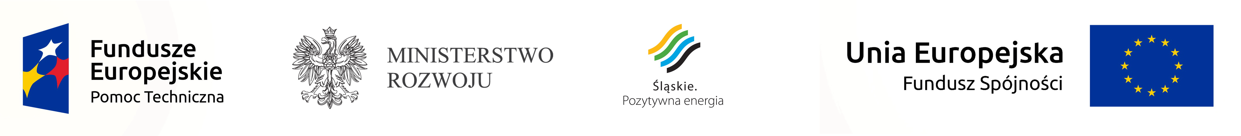

Mobilny Punkt Informacyjny w Koziegłowach
Burmistrz Gminy i Miasta Koziegłowy (powiat myszkowski) oraz Lokalny Punkt Informacyjny Funduszy Europejskich w Częstochowie zapraszają do skorzystania
z Mobilnego Punktu Informacyjnego.
Mobilny Punkt będzie dostępny w siedzibie Urzędu Gminy i Miasta Koziegłowy,
Plac Moniuszki 14, w dniu 13 października (czwartek) 2016 roku, w godzinach
11.30 - 14.30.
Mobilne Punkty Informacyjne to dyżury pracowników Punktów Informacyjnych Funduszy Europejskich w wybranych miejscowościach regionu.

Dyżury obejmują bezpłatne konsultacje na temat możliwości pozyskania dotacji z Unii Europejskiej w perspektywie finansowej 2014-2020.

Kontakt:
Lokalny Punkt Informacyjny Funduszy Europejskich w Częstochowie
Agencja Rozwoju Regionalnego w Częstochowie S.A.,
42-202 Częstochowa, Al. NMP 24 lok. 1; Tel.: 34/3605687, 34/3245075;
e-mail: lpiczestochowa@arr.czestochowa.pl

